Технологическая карта
Чайка Лариса Владимировна
учитель математики ГБОУ города Москвы «Школа № 1448»
Предмет: геометрия
Класс: 8 класс
Уровень образования: класс с углубленным изучением иностранных языков
Тема | Площади многоугольников.
Цель изучения темы | Образовательные: формировать умения находить площадь треугольника по формуле; способствовать развитию математической речи, оперативной памяти, произвольного внимания, наглядно-действенного мышления.  Воспитательные: повышение коммуникативной активности учащихся, создание благоприятных условий для проявления индивидуальности, выбора своей позиции, формирование умения аргументировано отстаивать свою точку зрения.  Развивающие:  Регулятивные УУД: умение оценивать правильность выполнения действия на уровне адекватной оценки; проговаривать последовательность действий на уроке; планировать своё действие в соответствии с поставленной задачей; вносить необходимые коррективы в действие после его завершения на основе его оценки и учёта характера сделанных ошибок; высказывать своё предположение.  Коммуникативные УУД: умение оформлять свои мысли в устной форме; слушать и понимать речь других; совместно договариваться о правилах поведения и общения в школе и следовать им.  Познавательные УУД: умение ориентироваться в своей системе знаний: отличать новое от уже известного с помощью учителя;  добывать новые знания: находить ответы на вопросы, используя учебник, свой жизненный опыт и информацию, полученную на уроке
Вид урока | Практико-ориентированный
Тип урока | Комплексное применение знаний и умений
Технологии | Проблемное обучение  Индивидуальный стиль учебной деятельности («ИСУД»)  Практико-ориентированного обучения
Формы проведения урока | Фронтальная, групповая, индивидуальная
Термины и понятия | «Плоскость», «площадь», «равновеликие фигуры»; «смета»
Оборудование | Индивидуальные тетради («дорожные карты»), сигнальные карточки, индивидуальные магнитные доски, «Резиновый конструктор», материал для проведения дидактической игры «Ремонт» (обои, керамическая плитка, банка с краской), проектор.
Информационно - образовательная среда
Учебно-методическое сопровождение |  | Дидактические материалы |  | ИКТ, ЦОР |  |  | Межпредметные связи
Геометрия, 8 класс (базовый учебник - Атанасян Л.С., Бутузов В.Ф.и др.- 20-е изд., Геометрия 7-9 классы,- М.: Просвещение, 2010) |  | - Индивидуальная рабочая тетрадь «Дорожная карта» (приложение №1)  - Наборное полотно. Магнитная доска. Геометрические фигуры.  - Резиновый конструктор.  - Материал для проведения дидактической игры «Ремонт» |  | Компьютер, проектор, презентация подготовленная учителем |  |  | Алгебра, геометрия, экономика, литература
- Планируемые результаты изучения темы
Предметные |  | Метапредметные |  |  | Личностные
- Знать основные формулы нахождения площади фигур  - Умение находить площадь фигуры, составленной из других фигур |  | Познавательные УУД  - умение ориентироваться в своей системе знаний: отличать новое от уже известного с помощью учителя;  - добывать новые знания: находить ответы на вопросы, используя учебник, свой жизненный опыт и информацию, полученную на уроке;  - систематизировать материал, полученный на предыдущих уроках;  - работать с различными источниками, находить нужную информацию;  - работать с проектами, уметь составлять алгоритмы деятельности при решении проблем.  Ученик получит возможность научиться:  - понимать и выполнять несложные обобщения и использовать их для получения новых знаний;  - устанавливать математические отношения между объектами и группами объектов (практически и мысленно), фиксировать это в устной форме, используя особенности математической речи (точность и краткость) и на построенных моделях;  - применять полученные знания в измененных условиях;  - освоить способы решения, объяснять найденные способы действий при решении новых учебных задач и находить способы их решения (в простейших случаях);  - выделять из предложенного текста информацию по заданному условию.  Регулятивные УУД  - понимать и принимать учебную задачу;  - выполнять самооценку по критериям.  - учитывать выделенные учителем ориентиры действия в сотрудничестве с учителем.  Ученик получит возможность научиться:  - понимать, принимать и сохранять различные учебно-познавательные задачи; составлять план действий для решения несложных учебных задач, проговаривая последовательность выполнения действий;  - выделять из темы урока известные знания и умения, определять круг неизвестного по изучаемой теме.  Коммуникативные УУД  - строить простые рассуждения, оформлять их в форме понятных простых логических высказываний;  - задавать вопросы;  - учитывать разные мнения,  - договариваться и приходить к общему решению.  Ученик получит возможность научиться:  - применять математические знания и математическую терминологию при изложении своего мнения и предлагаемых способов действий;  - включаться в диалог с учителем и сверстниками, в коллективное обсуждение проблем, проявлять инициативу и активность в стремлении высказываться;  - слушать партнёра по общению (деятельности);  - аргументированно выражать свое мнение. |  |  | Ученик получит возможность формирования:  - Внутренней позиции школьника на уровне положительного отношения к школе (принятие и осознание роли ученика).  - Положительного отношения к математике как предмету изучения.  - Учебно-познавательного интереса к новому учебному материалу и способам решения новых учебных и практических задач.  - Осознания себя частью (членом) классного коллектива.  - Понимания причин успеха/ неуспеха в овладении учебным материалом.  - Способности к самооценке учебной деятельности на основе критериев успешности.
- Этапы урока
Название этапа, цель | Содержание | Виды деятельности учителя | Виды деятельности учащихся |  |  | ФОУД |  | Формирование УУД
I.Организационный  Цель: Настроить учащихся к учебной деятельности. Создать благоприятный психологический настрой на работу. | Перед уроком учащиеся находят свою фамилию на стенде (каждая фамилия написана на карточках разного цвета) и только после этого заходят в кабинет.  Подписывают индивидуальные тетради (приложение №1)  Определяют тему урока (объединить картинки одним словом) | - Приветствие  - Проверка готовности учащихся к уроку  (слайд №2)  Демонстрирует задание с использованием слайдовой презентации  (слайд №3) | Активное слушание, взаимодействие с учителем |  |  | Ф |  | П: Формирование собственных ожиданий  Р: Проявление эмоционального отношения в учебно-познавательной деятельности
II. Целеполагание  Цель:  Определить этапы урока. Поставить определённые цели на каждом этапе урока. Наметить пути реализации. Обеспечение мотивации учащимся. | Выполняют задание №1,2 (приложение №1)  - К данному заданию вернёмся в конце урока | Предлагает учащимся про ранжировать высказывания великих людей, определить вид деятельности на каждом этапе, поставить цель.  (задание №1)  Предлагает учащимся ответить на вопросы и составить модель плоскости «Знаю, умею, могу, хочу»  Демонстрирует задание с использованием слайдовой презентации (задание №2)  (слайд № 4) | Работают индивидуально, взаимодействуют с учителем, участвуют в принятии решений |  |  | И, Ф |  | П., Р., Л., К:  Обеспечить учащимся возможность самостоятельно осуществлять деятельность учения, ставить учебные цели.
III.Актуализация знаний.  Цель:  Актуализировать мыслительные операции | Отвечают на вопросы: Что такое площадь? В каких единицах измеряется площадь? (слайд № 5,6)  Выполняют задание №3 (приложение №1, слайд №7) | Организует устную фронтальную работу  Демонстрирует задание с использованием слайдовой презентации  (слайд №5-8) | Взаимодействуют с учителем во время опроса, участвуют в принятии решений.  Выявляют место затруднения.  Проговаривают причину.  Работали активно, все были включены в работу. |  |  | Ф |  | П. Учатся извлекать информацию из иллюстраций, умение формулировать проблему.  К. Учатся слушать, вести диалог в соответствии целями и задачами общения.  Р. Умение слушать в соответствии с целевой установкой, дополнять, уточнять высказанные мнения.  Л. Осуществляют актуализацию личного жизненного опыта.
 | Решают задачи, используя «Резиновый конструктор», индивидуальные магнитные доски и набор геометрических фигур (у каждой пары учеников индивидуальные задания, а результат получают один и тот же ответ)  (приложение № 2,3)  Выполняют задание № 4 (приложение №1) | Предлагает найти площади фигур, не имеющих конкретной фигуры  Демонстрирует задание с использованием слайдовой презентации  (слайд№8,9)  Учитель предлагает вставить в текст недостающие слова  Демонстрирует задание с использованием слайдовой презентации  (слайд№ 10,11) | В парах решают задачи, используя «Резиновый конструктор», индивидуальные магнитные доски и набор геометрических фигур  Вывод: Можно комбинировать фигуры из известных фигур и использовать известные формулы  Вывели понятие равновеликих фигур  Выполняют задание  Вывод: С понятием «Площадь» учащиеся сталкиваются не только на уроках математики, но и в повседневной жизни |  |  | П  И |  | П., Р., Л., К:  Обеспечить учащимся возможность самостоятельно осуществлять деятельность учения, искать и использовать необходимые способы достижения
V.Организационный  (промежуточный) | Под весёлую музыку (саун трек к кинофильму «Игрушка»), учащиеся распределяются по группам (согласно цвету карточки, на которой написана фамилия ученика), преобразуют кабинет для групповой работы.  Импровизированная «физкультминутка» (слайд №12) | Предлагает учащимся сформировать группы, выбрать «главного» в группе | Образовывают группы для дальнейшей работы |  |  | Г
VI.Дидактическая игра «Ремонт»  Цель: Применение формул для нахождения площади фигур к решению практических задач | Каждая группа выполняет индивидуальное задание: Рассчитать количество стройматериалов для ремонта комнаты и составить смету (приложение №4)  (слайд №13, 14) | Ставит задачу перед каждой группой | Выполняют задания по группам |  |  | Г |  | К: постановка вопросов, инициативное сотрудничество.  П: самостоятельное выделение-формулирование познавательной цели; логические- формулирование проблемы, решение проблемы, построение логической цепи рассуждений; доказательство.  Р: планирование, прогнозирование
VII.Итогово-оценочный  Цель: организовать целостное осмысление и обобщение полученной информации, проведение самооценки учениками работы на уроке. | Выявление качества и уровня усвоения знаний и способов действий, а также выявление недостатков в знаниях и способах действий, установление причин выявленных недостатков. | Мотивирует обучающихся к самоанализу деятельности и проектированию дальнейшего продвижения в изучении темы. Организует обсуждение достижений, ставя заранее подготовленные вопросы.  Объявляет свою оценку и обосновывает ее. Делает рекомендации. | Участвуют в беседе по обсуждению достижений, отвечая на вопросы учителя, делают выводы. Оценивает каждый сам себя. |  |  | Ф |  | П. Самостоятельное выделение и формулирование познавательной цели, поиск и выделение необходимой информации.  К. Умение с достаточной полнотой и точностью выражать свои мысли. Разрешение конфликтов.  Р. Прогнозирование, саморегуляция.  Л. Личностное самоопределение, смолообразование.
VII.Рефлексия учебной деятельности | Инициировать рефлексию детей по поводу психоэмоционального состояния, мотивации их собственной  деятельности и взаимодействия с учителем и другими детьми в классе. | Предлагает снова вернуться к заданию №1, выполнить его и сделать вывод  (слайд №15)  Читает стихотворение (слайд №16,17), (приложение № 6) | Выполняют задание №1  ВЫВОД: У большинства учащихся плоскость «Знаю, умею, могу, хочу» увеличилась (приложение№5) |  |  | И |  | П. Поиск и выделение необходимой информации, построение речевого высказывания в устной форме. Анализ и синтез информации.  К. Умение полно и точно выражать свои мысли.  Разрешение конфликтов.  Р. Прогнозирование, саморегуляция. Уметь оценивать правильность выполнения действия на уровне адекватной оценки.  Л. Нравственно-этическая ориентация, в том числе, и оценивание усваиваемого содержания. Способность к самооценке на основе критерия успешности учебной деятельности.

ФОУД – форма организации учебной деятельности обучающихся (Ф – фронтальная, И – индивидуальная, П – парная, Г – групповая).
Работа обучающихся на уроке (указать активность, меру занятости): обучающиеся работали активно, все были включены в работу.
Дифференциация и индивидуализация обучения (подчеркнуть): присутствовала/отсутствовала.

Оценка достижения целей урока: урок достиг поставленных целей.

Примечание
Сокращения, используемые в столбце формируемые УУД (универсальные учебные действия):
П – познавательные
Л – личностные
К – коммуникативные
Р – регулятивные

ПРИЛОЖЕНИЕ №1:

ДОРОЖНАЯ КАРТА УРОКА.
Фамилия: _______________________________________
Тема урока:
ЗАДАНИЕ №1:
Этапы урока | Цитата | Что будем делать
Считай несчастным тот день или час, в который ты не усвоил ничего нового и ничего не прибавил к своему образованию.
Я.А. Коменский
Ум заключается не только в знании, но и в умении прилагать знания на деле.
Аристотель
Если вам нужно составить команду, которая выиграла бы прыжки в высоту, найдите одного парня, который может прыгнуть на семь футов, а не семерых, которые могут прыгнуть на фунт каждый.
Сенека
Ваше будущее создаётся тем, что вы делаете сегодня, а не тем, что будете делать завтра.
Роберт Кийосаки
Команда нас объединяет
Не испугаемся преград,
Здесь каждый свое дело знает,
Работает на результат.

ЗАДАНИЕ №2:
- Оцените ответы на вопросы по десятибалльной системе:

- Я знаю формулы нахождения площадей треугольников
и четырёхугольников.
- Я умею применять формулы при решении геометри-
ческих задач.
- Я могу применять знания, полученные на уроках
геометрии, в различных реальных ситуациях.
- Я легко могу интегрировать свои знания по теме
«Площадь» в другие сферы деятельности.

- Отметьте на координатной плоскости баллы (1 балл-0,5 см)
- Соедините концы отрезков.

ЗАДАНИЕ №3
Соотнести геометрическую фигуру с формулой
Геометрические фигура |  | Формулы
А | Прямоугольник | S= $\frac{ 1}{2}$ ah_{a} = $\frac{1}{2}$ bh_{b} = $\frac{1}{2}$ ch_{c} | 1
Б | Квадрат | S=ab | 2
В | Параллелограмм | S=$\frac{1}{2}$ab | 3
Г | Ромб | S=a² | 4
Д | Трапеция | S= $\frac{а+в}{2}$  h, где  а,в-основания | 5
Е | Произвольный треугольник | S=ah_{а} | 6
Ж | Прямоугольный треугольник | S=$\frac{1}{2}$d₁d₂,  где d₁,d₂-диагонали | 7
Установите соответствие между геометрической фигурой и формулой:
А | Б | В | Г | Д | Е | Ж

Запишите количество правильных ответов:

ЗАДАНИЕ №4
Математика встречается и используется в повседневной ______________, следовательно определенные математические ___________ нужны _________ человеку. Не правда ли, нам приходится в __________ считать (например,___________), мы _____________ используем (часто не замечая этого) знания о
______________, характеризующих протяжённости, ____________, объёмы, промежутки _________, скорости и многое _________. Всё это пришло к нам на уроках _______________ и ____________ и сгодилось для ориентации в ______________ мире.

Запишите количество правильных ответов:

ПРИЛОЖЕНИЕ №2:
Резиновый конструктор: деревянная доска размером 25х25см; размер клетки 3х3см; канцелярская резинка

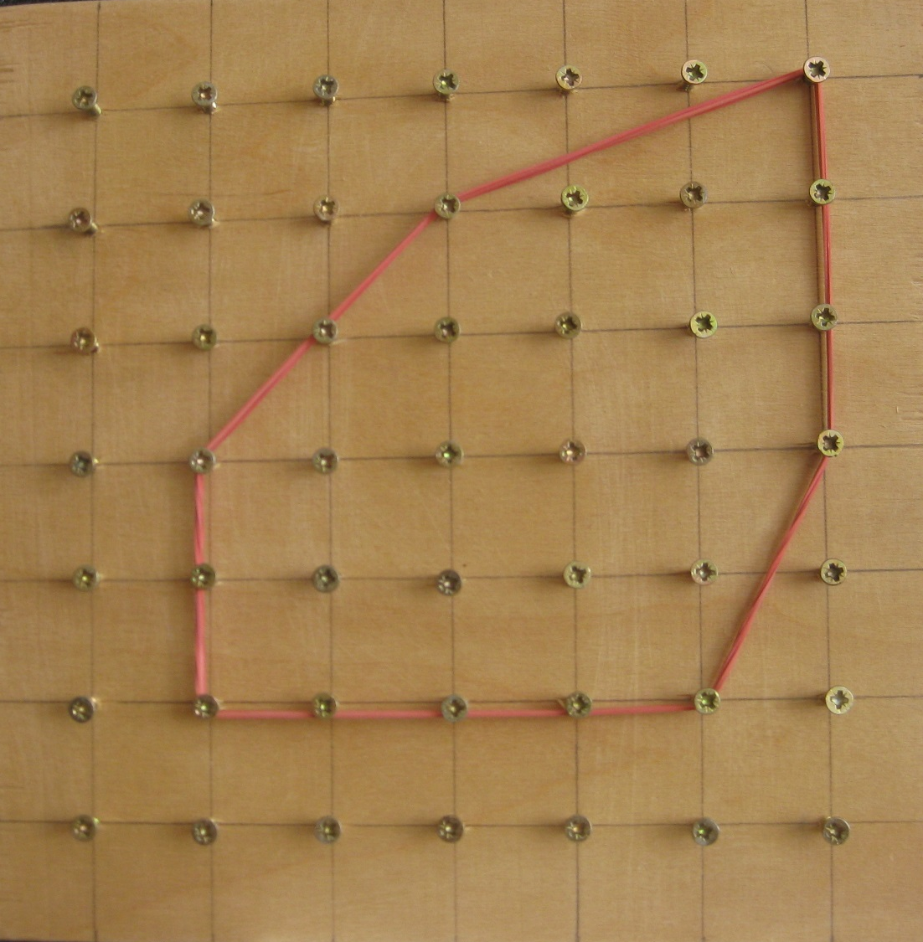

ПРИЛОЖЕНИЕ №3: Магнитная доска, набор геометрических фигур

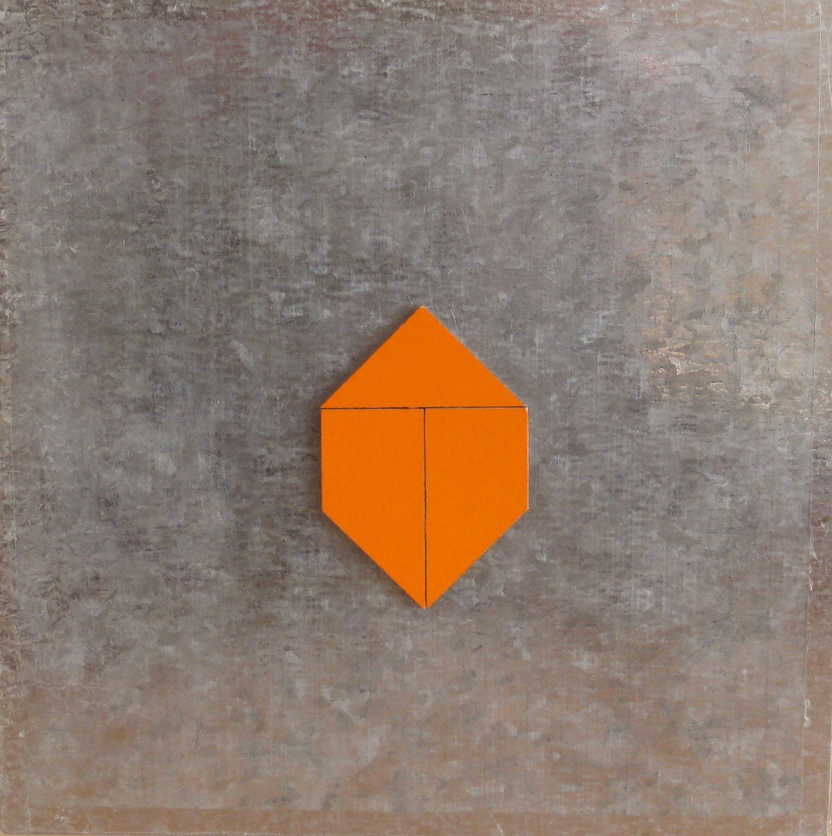

ПРИЛОЖЕНИЕ №4:
Выложить плиткой пол: I группа: СИНИЙ- МЕЛКОЙ ПЛИТКОЙ; II группа: БЕЖЕВЫЙ-КРУПНОЙ ПЛИТКОЙ

4 м
3 м

0,5 м

Наклеить обои: III группа – покраска, IV группа – наклеить обои
5м
1,47 м
0,95м м
2 м
3 м

ПРИЛОЖЕНИЕ №5:
В конце урока
В начале урока

Плоскость «Знаю, умею, хочу, могу» увеличилась

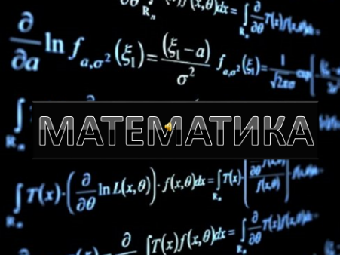

ПРИЛОЖЕНИЕ №6: Стихотворение (слайд №16)
«Математика во всём», - нам твердят.
Многие не верят, спорить норовят:
«Математика от нас далеко…
Жить на свете без неё так легко!..»
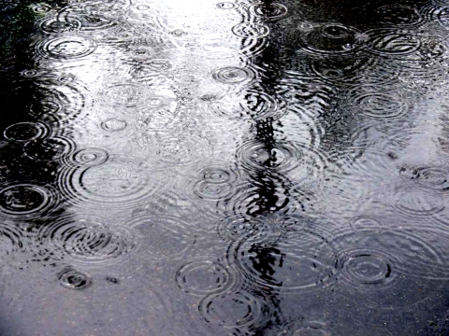
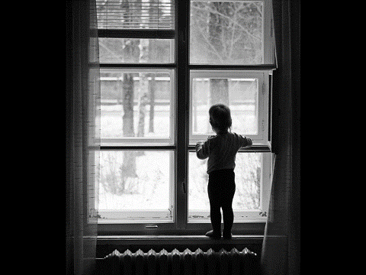
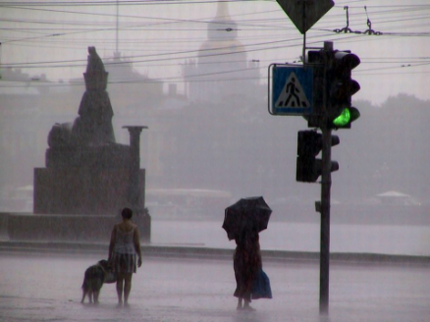
Но пойдёт однажды вечером дождь.
Подойдёшь ты к окну и поймёшь:
Всё на свете, что видишь, давно
Математикой отражено.

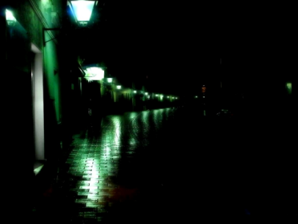
Ты вглядись: от фонаря свет
Векторами разлетается. Нет?

Точки капель, окружности луж –
Неужели ты не видишь? Ну ж …

Окошек плоскости отрезками полны…
И вечна траектория Луны…
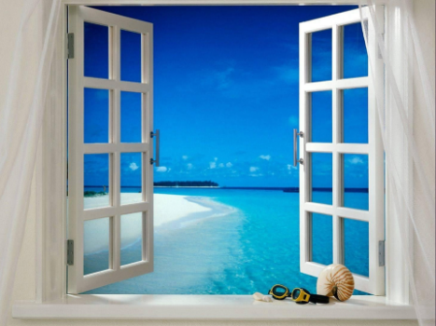
А по параболе летит метеорит…
Через мгновение в атмосфере он сгорит…


Многоугольники, квадраты и круги…
Пространства времени – неслышные шаги…
Всё движется и мчится, всё улетает в даль.
А кто не видит этого… того мне просто жаль.
ПРИЛОЖЕНИЕ №7:

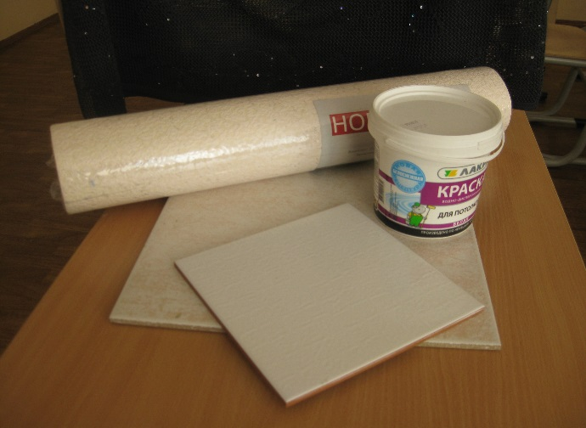
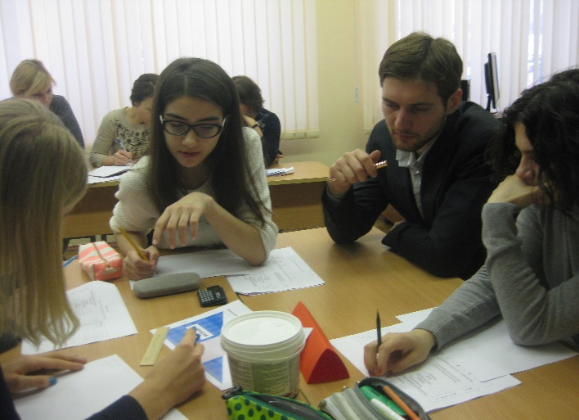

Раздаточный материал к дидактической игре «Ремонт»
Работа в группах
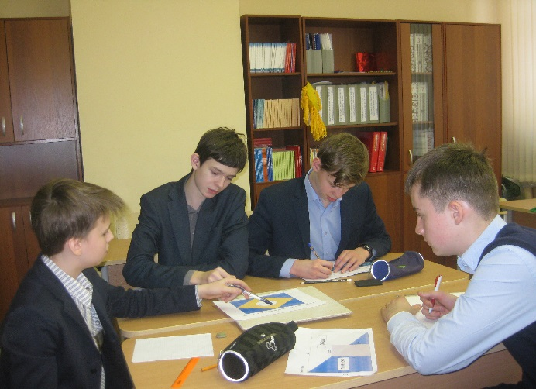
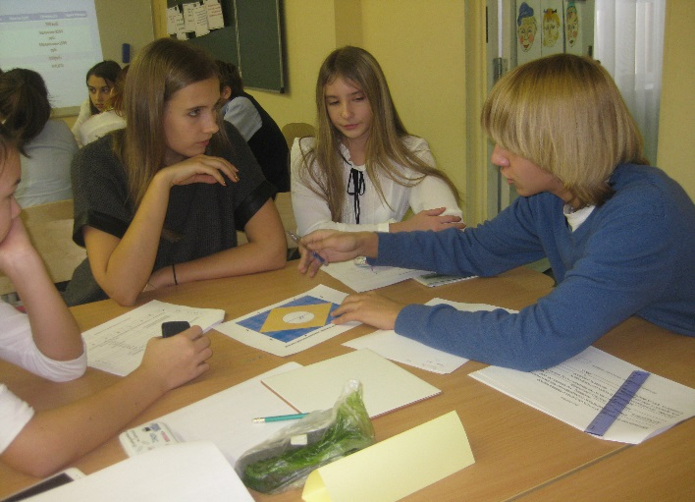
Работа в группах
Работа в группах

